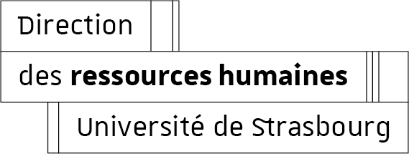
DRH – DGAF – bureau de gestion des personnels enseignants

Campagne 2023 d’attribution des Congés pour Recherches ou Conversions Thématiques - CRCT

Je soussigné(e) NOM : Prénom :
demande à bénéficier d’un CRCT au titre de l’année 2023-2024

☐ Je candidate uniquement à la campagne nationale d’attribution
☐ Je candidate à la campagne nationale d’attribution ET à la campagne locale d’attribution, le dossier déposé dans NAOS y sera récupéré par la DRH
☐ Je candidate exclusivement à la campagne locale d’attribution, le dossier déposé dans NAOS y sera récupéré par la DRH

Durée demandée ☐ 1 semestre ☐ 2 semestres à compter du : ……. / ……. / ……..

Statut : ☐ maître de conférences ☐ professeur
Composante :
Laboratoire :
Discipline :
Date de nomination à l’université de Strasbourg :
A déjà bénéficié d’un CRCT antérieur ☐ oui ☐ non
A déjà bénéficié d’un CPP antérieur ☐ oui ☐ non
Le cas échéant, précisez les dates :

Préciser le cas échéant, si la demande est formulée à l’issue :
☐ de tâches d'intérêt général ☐ de pratiques pédagogiques innovantes ☐ d’un congé de maternité ☐ d’un congé parental

Motifs de la demande

Perspective HDR (après autorisation d’inscription) |  |  | Etablir / renforcer de nouveaux partenariats |  |  | Déplacement à l’étranger
Repositionnement recherche à la fin de responsabilités |  |  | Conversion thématique |  |  | Invitation dans un laboratoire / université
Retrouver un équilibre enseignement / recherche |  |  | Changement d’unité de recherche |  |  | Demande dans le cadre d’un programme de recherche financé

Fait à , le Signature

Fiche à retourner dûment complétée
- pour les candidatures au titre du CNU : au plus tard le 28 octobre 2022 par courriel à l’attention de judith.fuhrmann@unistra.fr
- Pour les candidatures locales uniquement : au plus tard le 24 février 2023 par courriel à l’attention de judith.fuhrmann@unistra.fr
Avis du directeur / de la directrice de composante

Fait à , le
Signature

Très favorable |  |  | Favorable |  |  | Réservé

Avis du directeur / de la directrice de l’unité de recherche

Fait à. , le
Signature

Très favorable |  |  | Favorable |  |  | Réservé

I - MOTIVATION DE LA DEMANDE

II - DESCRIPTION DU PROJET (précisant notamment ses objectifs, les attendus et bénéfices visés, la population ciblée, les éventuels partenaires)

III - CALENDRIER ENVISAGE

IV – CURRICULUM VITAE à insérer au dossier de candidature

